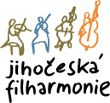

MTM fashion s.r.o.
Vodní 4
796 01 Prostějov
IČ 29205727

V Českých Budějovicích dne 18.12.2023

Věc : objednávka

44 x bílá košile
- s výšivkou loga Jihočeské filharmonie
- materiál bavlna

Včetně měření v budově Jihočeské filharmonie, zkoušky a předání hotových výrobků.
Včetně dopravy.

Smluvní cena celkem s DPH 76.559,00 Kč.

